Конспект развлечения в средней группе «Мой родной поселок» совместно с родителями. Составила и провела Косматова О.Б.
Цели:
Обучающие: обобщение и расширение знаний о России.
Развивающие: развитие логического мышления и познавательной активности.
Воспитательные: воспитание любви к Родине, к родному краю.
Задачи:
1. Уточнить и закрепить знания детей о родном посёлке Мокшан, о достопримечательностях родного посёлка.
2. Формировать любовь и интерес к малой родине.
3. Развивать связную речь, логическое мышление.
4. Воспитывать гражданско-патриотические чувства: гордость за свою малую родину, желание сделать ее лучше.
Предварительная работа:
Рассматривание карты посёлка Мокшан..
Рассматривание иллюстраций посёлка Мокшан.
Беседа об истории, о достопримечательности, символике Мокшан.
Материал:
Фотографии с изображением посёлка Мокшан.
Герб Мокшана. Фонограмма песни «Маленькая страна».
Набор конструктора.
Гелиевые шарики.
Пазлы герб России
Приоритетная образовательная область: познание
Интеграция образовательных областей: социализация, музыка, чтение художественной литературы, художественное творчество. Возраст детей: старшая группа.
Содержание мероприятия.
Дети входят в зал, оформленный рисунками о родном посёлке.
Воспитатель: Дети, а в каком посёлке вы все живете? Как называемся мы все с вами – жители Мокшана? Мокшан - это наша малая родина. Что мы называем Родиной? (Место, где родились, живем, ходим в детский сад, где живут наши папы и мамы, друзья.)
Что мы Родиной зовем?
Дом, где мы с тобой растем.
И березки у дороги,
По которой мы идем.
Что мы Родиной зовем?
Солнце в небе голубом.
И душистый, золотистый
Хлеб за праздничным столом.
Что мы Родиной зовем?
Край, где мы с тобой живем,
И рубиновые звезды –
Звезды мира над Кремлем. (В. Степанов)
- Дети, а в какой стране вы живете? Россия – это наша большая Родина, это то, что объединяет всех людей, живущих в одной стране. Мы все россияне. Мы горячо любим свою Родину. Ребята, для нас Мокшан – посёлок, в котором мы родились, то есть малая родина.
Частушки (в исполнении детей)
Проведем викторину, а соревноваться между собой будут команда детей и родителей по 6 человек с каждой команды.
Ведущая задаёт вопросы. За правильный ответ участникам вручается фишка.
Вопросы для детей
Как называется страна, в которой мы живём?
Как называют жителей нашего посёлка?
Как называется улица, на которой располагается наш детский сад?
Чьё имя носи краеведческий музей? (Малышкина А.Г.)
От какого слова произошло название посёлка Мокшан?
Назовите конфетный комбинат? (Невский кондитер)
Какое название у бассейна? (Звёздный)
Вопросы для взрослых
Имя, фамилия, отчество которое носит краеведческий музей. (Малыщкин)
Год освоения Мокшана? (1679г)
Что за ров проходит по нашему посёлку?
Назовите честь какого святого названа красная церковь ? ()
Назовите честь какого святого названа красная церковь ()
Назовите главу посёлка. ()
Какое название у нашего детского сада, (Радуга)
- Молодцы, вы все хорошо знаете историю районного посёлка Мокшан
Музыкальная пауза. Танец «Дружная полька» ( «Я, ты, он, она – вместе целая страна»)
- Ребята, мы с вами живём в посёлке, в котором много домов, учебных заведений, магазинов и других зданий. Чтобы построить дом, много людей занимается этой работой, каждый делает своё профессиональное дело.
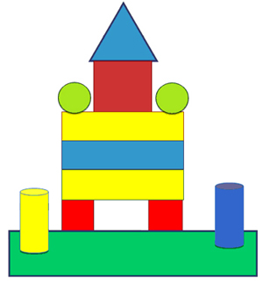
Растёт этаж за этажом,
И с каждым часом,
Каждым днём
Всё выше, выше новый дом.
Вот и вы сейчас попробуете построить свои дома из конструктора.
Игра «Кто быстрее построит дом по схеме?» От каждой команды нам надо по 3 человека.

- Молодцы, вы показали свои способности, построили очень красивые здания.
- Ребята, для многих из нас Мокшан – посёлок , в котором мы родились, то есть Родина. Народ сложил много пословиц и поговорок о Родине. Давайте их вспомним. Дети и родители вспоминают пословицы и поговорки о Родине:
На чужой земле и весна не красна.
Для Родины своей не сил, не жизни не жалей.
Родина-мать, умей за неё постоять.
Родной край – сердцу рай.
Нет в мире краше Родины нашей.
Человек без Родины, что соловей без песни.
Одна у человека мать, одна у него и родина.
У народа один дом – Родина.
Береги Родину, как зеницу ока.
- Молодцы, как вы много знаете пословиц и поговорок о Родине.
Музыкальная пауза Песня: слова А. Пришельца, музыка Д. Кабалевского "Наш край"
То березка, то рябина,
Куст ракиты над рекой.
Край родной, навек любимый,
Где найдешь еще такой!
От морей до гор высоких,
Посреди родных широт,
Все бегут, бегут дороги,
И зовут они вперед.
Солнцем залиты долины,
И куда ни бросишь взгляд –
Край родной, навек любимый,
Весь цветет, как вешний сад.
Детство наше золотое,
Все светлее с каждым днем!
Под счастливою звездою
Мы живем в краю родном!
Воспитатель:
Показывает герб города. Что он символизирует?
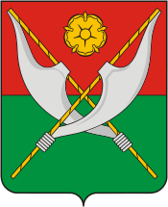
Описание:
В поле, пересечённом червленью и зеленью - два серебряных, на золотых (показанных укороченными) древках, бердыша накрест, сопровождаемые во главе золотой розой.
Герб Мокшанского района в соответствии с Законом Пензенской области от 14 апреля 1999 года № 133-ЗПО "О гербе Пензенской области" (Статья 3, пункт 2, абзац 4), может воспроизводиться в двух равно допустимых версиях: - без вольной части; - с вольной частью - четырехугольником, примыкающим изнутри к верхнему краю герба Мокшанского района с воспроизведенными в нем фигурами из гербового щита области. Герб Мокшанского района в соответствии с протоколом заседания Геральдического совета при Президенте Российской Федерации от 23-24 марта 2005 г. № 24 пункт 8 может воспроизводиться со статусной короной установленного образца.
Обоснование символики: История Мокшанского района начинается с основания в 1679 году крепости Мокшан. Мокшан (Мокшанск) в конце XVII - начале XVIII столетий был небольшой, но надежной крепостью, входящей в состав Пензенской засечной черты, защищавшей границы России от набегов кочевников. В 1780 году Мокшан стал уездным городом Пензенского наместничества. В основу герба современного Мокшанского района лёг исторический герб города Мокшана, Высочайше утверждённый 28 мая 1781 года (по старому стилю). Подлинное описание исторического герба гласит: "В 1-й части щита герб Пензенской. Во 2-й части, в красном поле, два бердыша, древнее воинское оружие, в знак того, что обыватели сего города суть старых служб служилые люди". Основа экономики Мокшанского района - развитый сельскохозяйственный комплекс, основные отрасли которого растениеводство и животноводство. В гербе это отражено зелёным цветом - символом природы, жизненного роста, здоровья и экологии. Роза - символ возрождения, расцвета, знаний и совершенства, символизирует дальнейшее развитие Мокшанского района.
Золото - символ богатства, стабильности, урожая, уважения и интеллекта.
Серебро - символ чистоты, совершенства, мира и взаимопонимания.
Красный цвет - символ мужества, силы, трудолюбия, красоты и праздника.

Игра «Сложи из пазлов герб Мокшана».

- Хорошо справились с заданием, были внимательными, быстрыми, сообразительными.
А тетерь мы отправимся на фотогалерею по посёлку Мокшан.
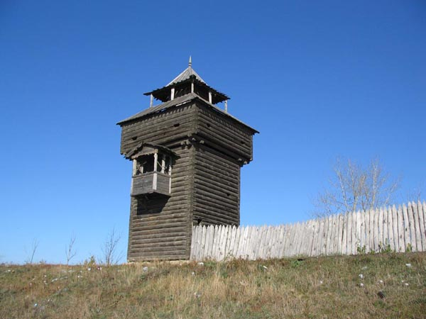
Оборонительная башня в Мокшане
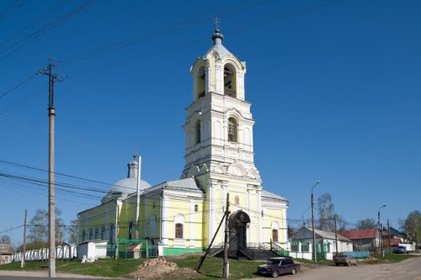
Церковь Михаила Архангела в Мокшане
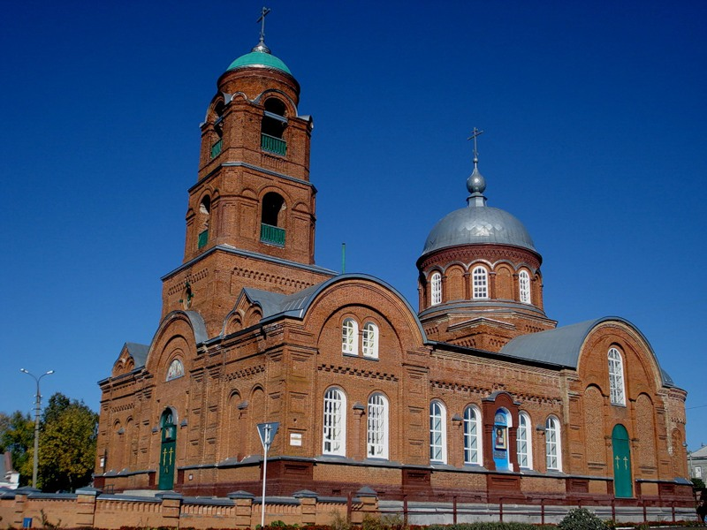
Церковь Богоявления Господня в Мокшане

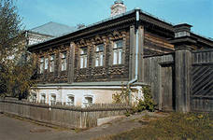
Музей имени А.Г. Малышкина

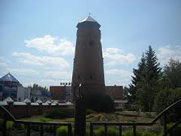
Водонапорная башня
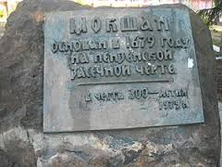

Камень заложения Мокшана

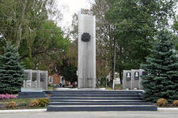
Монумент Славы
Показ слайдов о Мокшане, дети читают стихи.
В Мокшане мы родились,
В Мокшане мы живем,
Здесь друг с другом подружились,
Вместе в школу мы пойдем.
Будем хорошо учиться,
Лишь пятерки получать,
Чтобы сказке нашей сбыться
Городом – посёлку стать!

Протекают две реки,
Между ними пастухи.
Сколько их – всех знаю я
Там их целая семья.

С топором за кушаком,
Гонят стадо в новый дом
Это «Шокша» - младший брат,
Удалец, хоть маловат.

Тянут невод из реки
Очень грозные быки
Ловит рыбу средний брат
Он такой работе рад.
«Мокша» - знатный рыбовод
Кормит рыбой он народ.

«Эрзя» - самый тут известный
Для натурщиц он прелестный
Вырубает он портрет
В мрамор, в дерево и в свет.
Песня на мотив песни «Маленькая страна»

Есть на родных просторах
Маленький городок
Нет на земле милее краше
Здесь наш родной порог
Здесь солнце ярче и теплее,
Здесь небо синева,
Люди душевней и добрее
И зеленее трава!
Припев:
Маленький город мой,
Маленький город твой!
Пусть он живет и вечно будет
Светлый и молодой
Маленький город мой,
Маленький город твой!
Мы с Днём рождения поздравляем
Город такой родной.

- Ребята любите свой посёлок. Старайтесь больше узнать о его истории, берегите природу, храните обычаи и традиции, живите и трудитесь ради блага города и страны! Предлагаю взять, гелиевые шарики выйти ни улицу, загадать желание и выпустить в небо. (Импровизированный салют).

